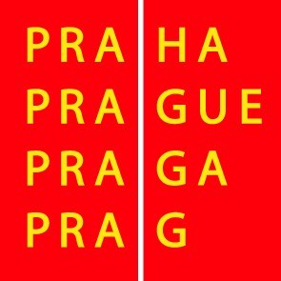

Výbor pro kulturu a volný čas ZHMP

Pozvánka

17. 3. 2010

Vážená paní, vážený pane,

svolávám zasedání výboru pro kulturu a volný čas ZHMP na 7. 4. 2010 od 13.00 hod. v zasedací místnosti č. 349, 3. patro, Mariánské nám. 2, Praha 1.

Program :

13.00 - 13.10 1. Kontrola zápisu ze 45. a 46. zasedání, schválení programu 47. zasedání, schválení ověřovatele zápisu

13.10 – 13.50 2. Partnerství hl.m.Prahy

13.50 – 14.10 3. Porovnání výsledků hospodaření příspěvkových organizací hl.m.Prahy v působnosti OKP MHMP za rok 2009

14.10 - 14.30 4. Různé

Mgr. Ivan Bednář
předseda výboru pro kulturu a volný čas ZHMP

